**2013“互联网与中小企业发展”全球网站联盟广告大会**

**一、会议背景**

随着民众信息获取来源向互联网的巨大转移，互联网营销大时代来临：2013年第二季度中国互联网广告市场规模达到232.6亿元，今年将超过电视广告，成为最主要的广告投放渠道。中国中小企业作为中国企业的生力军，贡献着60%的GDP和80%就业。互联网时代下，最具创新精神的中小企业将面临怎样的震撼和挑战，在纷繁的互联网营销世界，中小企业该作何选择？作为互联网广告执牛耳者的网站联盟广告凭借其36.32%的份额，会为中小企业的营销带来怎样革命性的改变？

2013互联网与中小企业发展大会暨全球网站联盟广告大会将于9月28日在中国杭州隆重召开。互联网之都杭州携手全球最大的中文网站联盟盘石网盟邀请3000多名互联网CEO、5000多名中小企业主代表、政商界重量级嘉宾代表合计近万人相约杭州，共商互联网时代下中小企业的营销发展之道。

9月28日，让我们相约中国杭州。

**二、大会名称**

2013全球网站联盟广告大会

**三、大会时间**

2013年9月28日 （上午9：00开始）

**四、大会地点**

中国 杭州 浙江省人民大会堂

**五、组织架构**

主办单位：

杭州市人民政府

承办单位：

盘石网盟广告

杭州市杭商研究会

杭州运河国家级广告产业园

杭州成长型企业品牌促进会

指导单位：

中国电子商务协会

中华全国工商联合会

中国国际贸易促进委员会

协办单位：

杭州市经济和信息化委员会

杭州市西湖国际博览会

杭州市电子商务协会

1. **大会组成**

2013全球网站联盟广告大会

2013全球电子商务大会

电子商务高峰论坛

网盟广告

主题演讲

互联网时代话公益、企业如何突围和转型

（圆桌对话）

中国中小企业品牌化道路现状及趋势白皮书发布

全球盟商

颁奖盛典

**七、出席嘉宾（排名不分先后）**

中国电子商务协会会长 宋 玲

全国工商联副秘书长 王忠明

杭州市人民政府代市长 张鸿铭

浙江省政府党组成员 郑宇民

浙江省工商局副局长 张雪林

杭州市委常委、宣传部长 翁卫军

杭州市副市长 徐文光

杭州市市委副秘书长 胡征宇

杭州市经济和信息化委员会主任 赵纪来

杭州市工商局党委书记、局长 陈祥荣

共青团杭州市委书记 周 扬

杭州市拱墅区区委书记 许 明

杭州市拱墅区区委副书记、区长 朱建明

杭州市拱墅区区委常委，副区长 齐　力

杭州市拱墅区区委常委/北部软件园书记 范永晨

杭州市拱墅区北部软件园主任 周国如

俏江南 CEO 汪小菲

零点研究咨询集团董事长 袁 岳

航班管家创始人CEO 王 江

博洛尼家居集团创始人 蔡 明

娃哈哈集团董事长 宗庆后

江苏卫视总监 景志刚

优米网创始人央视著名主持人制片人 王利芬

浙商研究会副会长 王曙光

杭州银行董事长 吴太普

佑康集团董事长 戴天荣

西子奥的斯董事长 王水福

绿城电商集团董事长 宓建栋

华立集团董事局主席 汪力成

滨江集团股份公司董事长 戚金兴

[杭氧股份有限公司](http://roll.sohu.com/20110413/n305688604.shtml)董事长 蒋 明

万事利董事局主席 屠红燕

广厦控股集团董事局主席 楼 明

凯立德副总裁 张 剑

醉品商城 CEO　 叶 翱

　　康爱多副董事长 杨育斌

雅湾盛世 CEO 林建华

三星电子商务总经理 朴世桓

艾瑞咨询研究院院长 曹军波

**八、大会议程**

|  |  |  |  |
| --- | --- | --- | --- |
| **2013全球网站联盟广告大会**  **（上午场）** | | | |
| 地 点：浙江省人民大会堂主会场  时 间：上午9:00-12:45 | | | |
| 时 间 | 内 容 | 拟参与嘉宾 | |
| **第一篇 继往开来** | | | |
| 9:00-9:05 | 历届视频回顾 | 前五届大会视频回顾 | |
| 9:05-9:10 | 重要嘉宾致辞 | 中国电子商务协会会长 宋 玲 | |
| 9:10-9:15 | 重要嘉宾致辞  宣布开幕 | 杭州市人民政府代市长 张鸿铭 | |
| 9:15-10:00 | 全球盟商盛典： 十大盟商颁奖  视频（30分）  颁奖（5分）  采访（5分） | 浙江省工商局副局长 瞿雪林  杭州市委常委、宣传部长 翁卫军  杭州市副市长 徐文光  杭州市市委副秘书长 胡征宇  杭州市经济和信息化委员会主任 赵纪来  杭州市工商局党委书记、局长 陈祥荣  共青团杭州市委书记 周 扬 | |
| 10:00-10:15 | 中小企业网盟营销现状及未来趋势发布 | 中国电子商务协会数字服务中心主任 孟祥斌  杭州电子商务协会副秘书长 石 岩  艾瑞咨询研究院院长 曹军波  盘石网盟广告COO 陈孝民 | |
| 10:15-10:30 | 主题演讲 | 全国工商联副秘书长 王忠明 | |
| 10:30-10:45 | 主题演讲 | 浙江省政府党组成员 郑宇民 | |
| **第二篇 专业致胜** | | | |
| 10:45-11:00 | 盘石网盟广告助力赢在中国碧水蓝天环保500万公益广告项目 | 江苏卫视总监 景志刚  优米网创始人央视著名主持人制片人 王利芬 | |
| 俏江南 CEO 汪小菲  零点研究咨询集团董事长 袁 岳  航班管家创始人CEO 王 江  博洛尼家居集团创始人 蔡 明  盘石网盟广告董事长 田 宁 | |
| 11:00-11:30 | 主题演讲 | 娃哈哈集团董事长 宗庆后 | |
| 11:30-12:15 | 互联网时代，企业如何突围和转型 | 浙江大学MPA教授、浙商研究会副会长王曙光  西子奥的斯董事长 王水福  华立集团董事局主席 汪力成  [杭氧股份有限公司](http://roll.sohu.com/20110413/n305688604.shtml)董事长 蒋 明  杭州银行董事长 吴太普  佑康集团董事长 戴天荣  万事利董事局主席 屠红燕  广厦控股集团董事局主席 楼 明  盘石网盟广告ＣＰＯ 章海江 | |
| 12:15-12:45 | 主题演讲 | 盘石网盟广告董事长 田 宁 | |
| **2013全球电子商务高峰论坛**  **(下午场)** | | | |
| 地 点：浙江省人民大会堂主会场  时 间：下午14:00-17:30 | | | |
| 1. **开幕仪式** | | | |
| 14:00-14:05 | 重要嘉宾致辞  宣布开幕 | 中国电子商务协会副理事长 肖 东 | |
| 1. **主题演讲** | | | |
| 14:05-14:30 | 电子商务大  数据发布 | 艾瑞咨询研究院院长 曹军波 | |
| 14:30-14:45 | 电子商务塑  造品牌神话 | 绿城电商务董事长 宓建栋 | |
| 14:45-15:00 | 三星电子商务总经理 朴世桓 | |
| 15:00-15:15 | 民生银行董事长 董文标 | |
| **颁奖盛典** | | | |
| 15:20-15:35 | 诚信示范企业颁奖典礼 | | 中国电子商务协会副理事长 肖 东 |
| **圆桌对话** | | | |
| 15:35-16:15 | 对传统企业如何借助电子商务转型，借助平台还是自建网站？2013年的中国电子商务、移动互联网的新时代 | | 凯立德副总裁 张 剑  醉品商城 CEO　 叶 翱  康爱多副董事长 杨育斌  雅湾盛世 CEO 林建华  赛特春天CEO 吴 欣  好享购物商城CEO 陈曦曦  宏图三胞副总裁 刘宁元 |
| **颁奖盛典** | | | |
| 16:15-16:30 | 著名电商品牌颁奖典礼 | 中国电子商务协会数字服务中心主任 孟祥斌  杭州电子商务协会副理事长 石 岩 | |
| **主题对话** | | | |
| 16:30-17:10 | 电子商务时代下的中国管理模式创新，如何实现规模盈利，什么样的商品适合网络渠道 | 优众网CEO 陈 啸  醉品商城CEO [叶 翱](http://xm.ifeng.com/chadao/xingye/detail_2013_01/23/554333_0.shtml)  也买酒副总经理 张晓军  尚品网 CEO 赵世诚  金泉网CEO 陈道财  绿森数码CEO 娄韶山  大朴网CEO 王治全 | |
| 17:10-17:30 | 抽奖（抽奖嘉宾：三星电子商务总经理） | | |

**九、大会宣传平台**

大会官网：http:// www.zzglo.com

大会官博：全球网站联盟广告大会http://weibo.com/globalzz

大会官微：全球网站联盟广告大会（ zzglobal ）

**十、拟邀媒体名单**

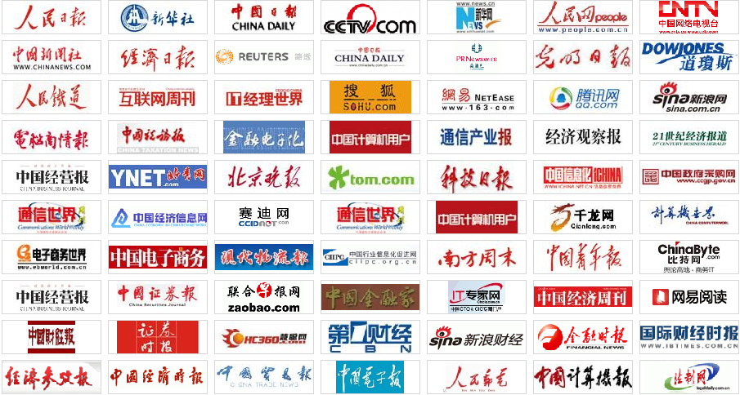

**十一：报名事项**

杭州市电子商务协会会员可以免费参会，报名截止时间：2013.9.26下午3：00。会议入场前请各代表在入口处领取入场券（具体根据短信通知）。

联系人：李明；电话：89969865， E - mail：[hzeca@sina.com](mailto:hzeca@sina.com).

附件：

**回执表**

|  |  |  |  |
| --- | --- | --- | --- |
| 企业名称 | 姓名 | 职务 | 手机 |
|  |  |  |  |
|  |  |  |  |
|  |  |  |  |
|  |  |  |  |